**043-F-StringReplaceTest-U-D-B测试用例文档**

**测试目标：**全局搜索指定字符串，当替换内容为空时，验证系统如何处理

**重要级：**中

**优先级：**中

**测试背景：**IDE已经完成了查找、替换的功能

**前置条件：**无。

**测试环境：**Window 10

**测试阶段：**单元测试

**自动化标识：**False

**测试步骤：**

1. 打开包含“test”的文件
2. 全局搜索“test”
3. 替换框中不输入，点击全部替换

**预期结果：**

系统不做处理或提示“当前输入为空”

**预期测试工作量：**5min

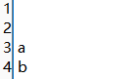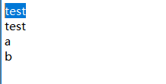**实际结果：**

将全部“test”删去了，与预期结果不符。

**测试结论：**

与预期结果不符。